臺南市國民教育藝術輔導團111學年度第ㄧ學期
第四次分區到校諮詢服務研習紀錄

一、時間：111 年12月14日（四）下午13：30-16：30
二、地點：鹽水區月津國小
三、主席： 鄭宇盛校長
四、出席：同簽到表
五、紀錄： 陳盈秀
(一)音樂暖身
(二)四格故事口白練習
(三)四格故事口白創作
(四) GarageBand App錄音功能介紹基本功能介紹
(五) GarageBand App錄音實際操作
(六) GarageBand App音軌編輯基本功能介紹
(七) GarageBand App音軌編輯操作
(八)戴著耳機去旅行~~聆聽他人作品給予文字回饋
(九)學員推薦分享
(十)評分規準討論
(十一) 延伸教學活動介紹

臺南市國民教育藝術輔導團111學年度第ㄧ學期
第四次分區到校諮詢服務研習紀錄
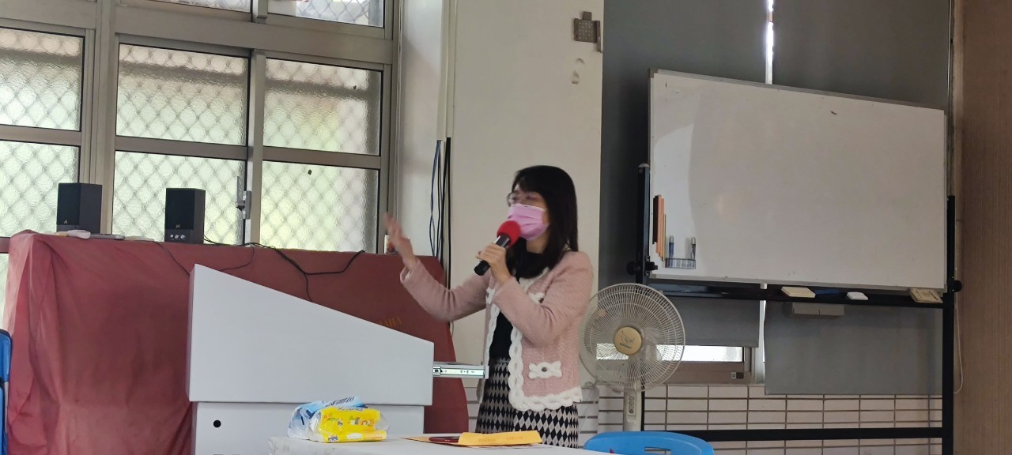 | 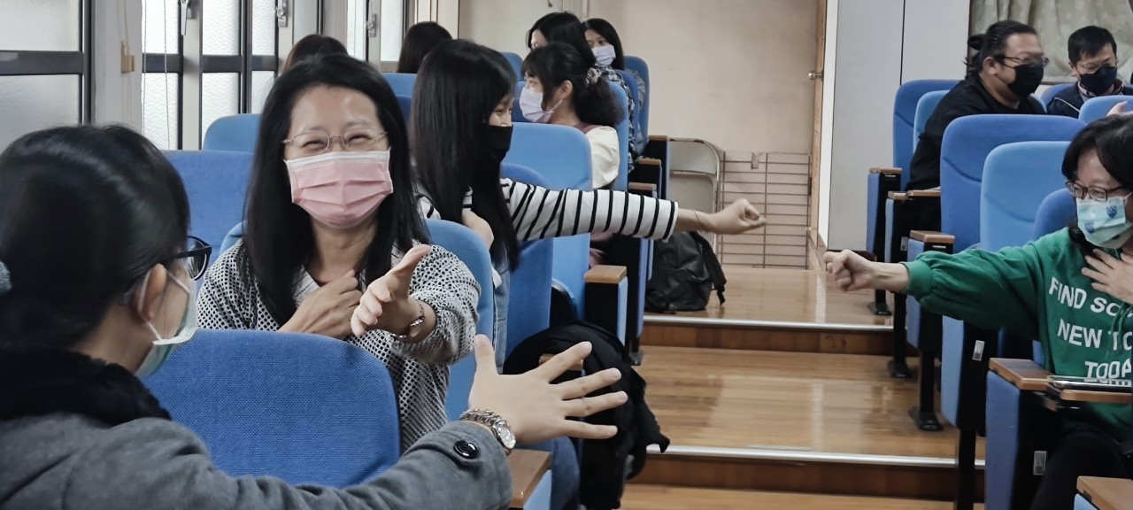
開場介紹 | 音樂暖身
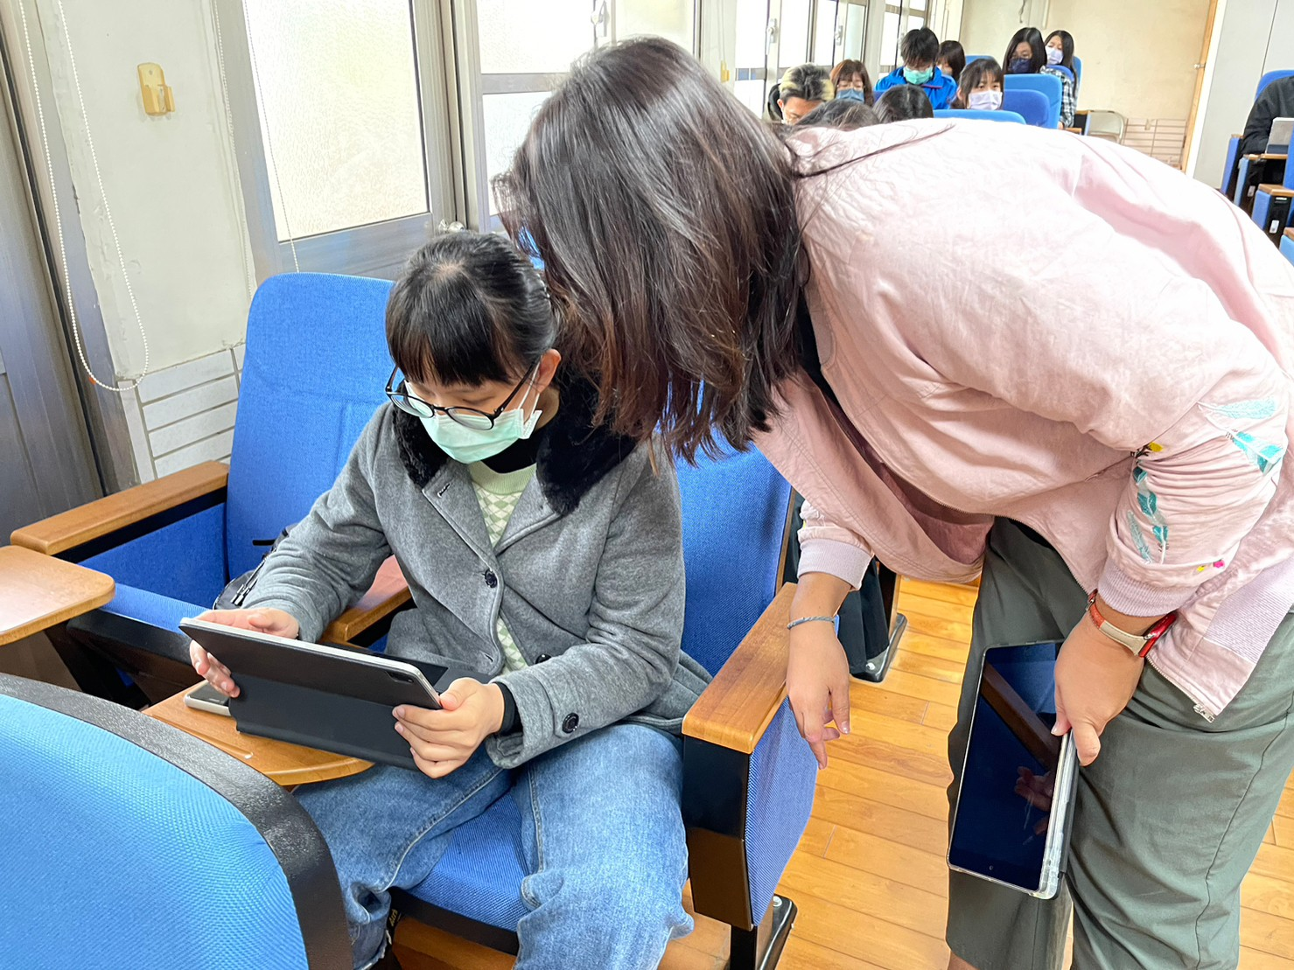 | 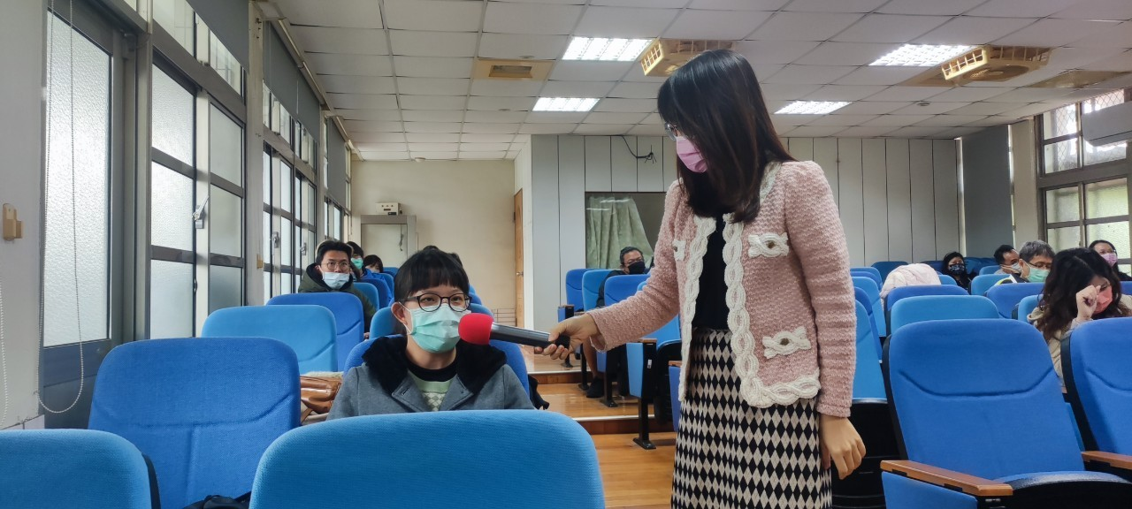
音樂創作分享 | 四格故事口白創作分享
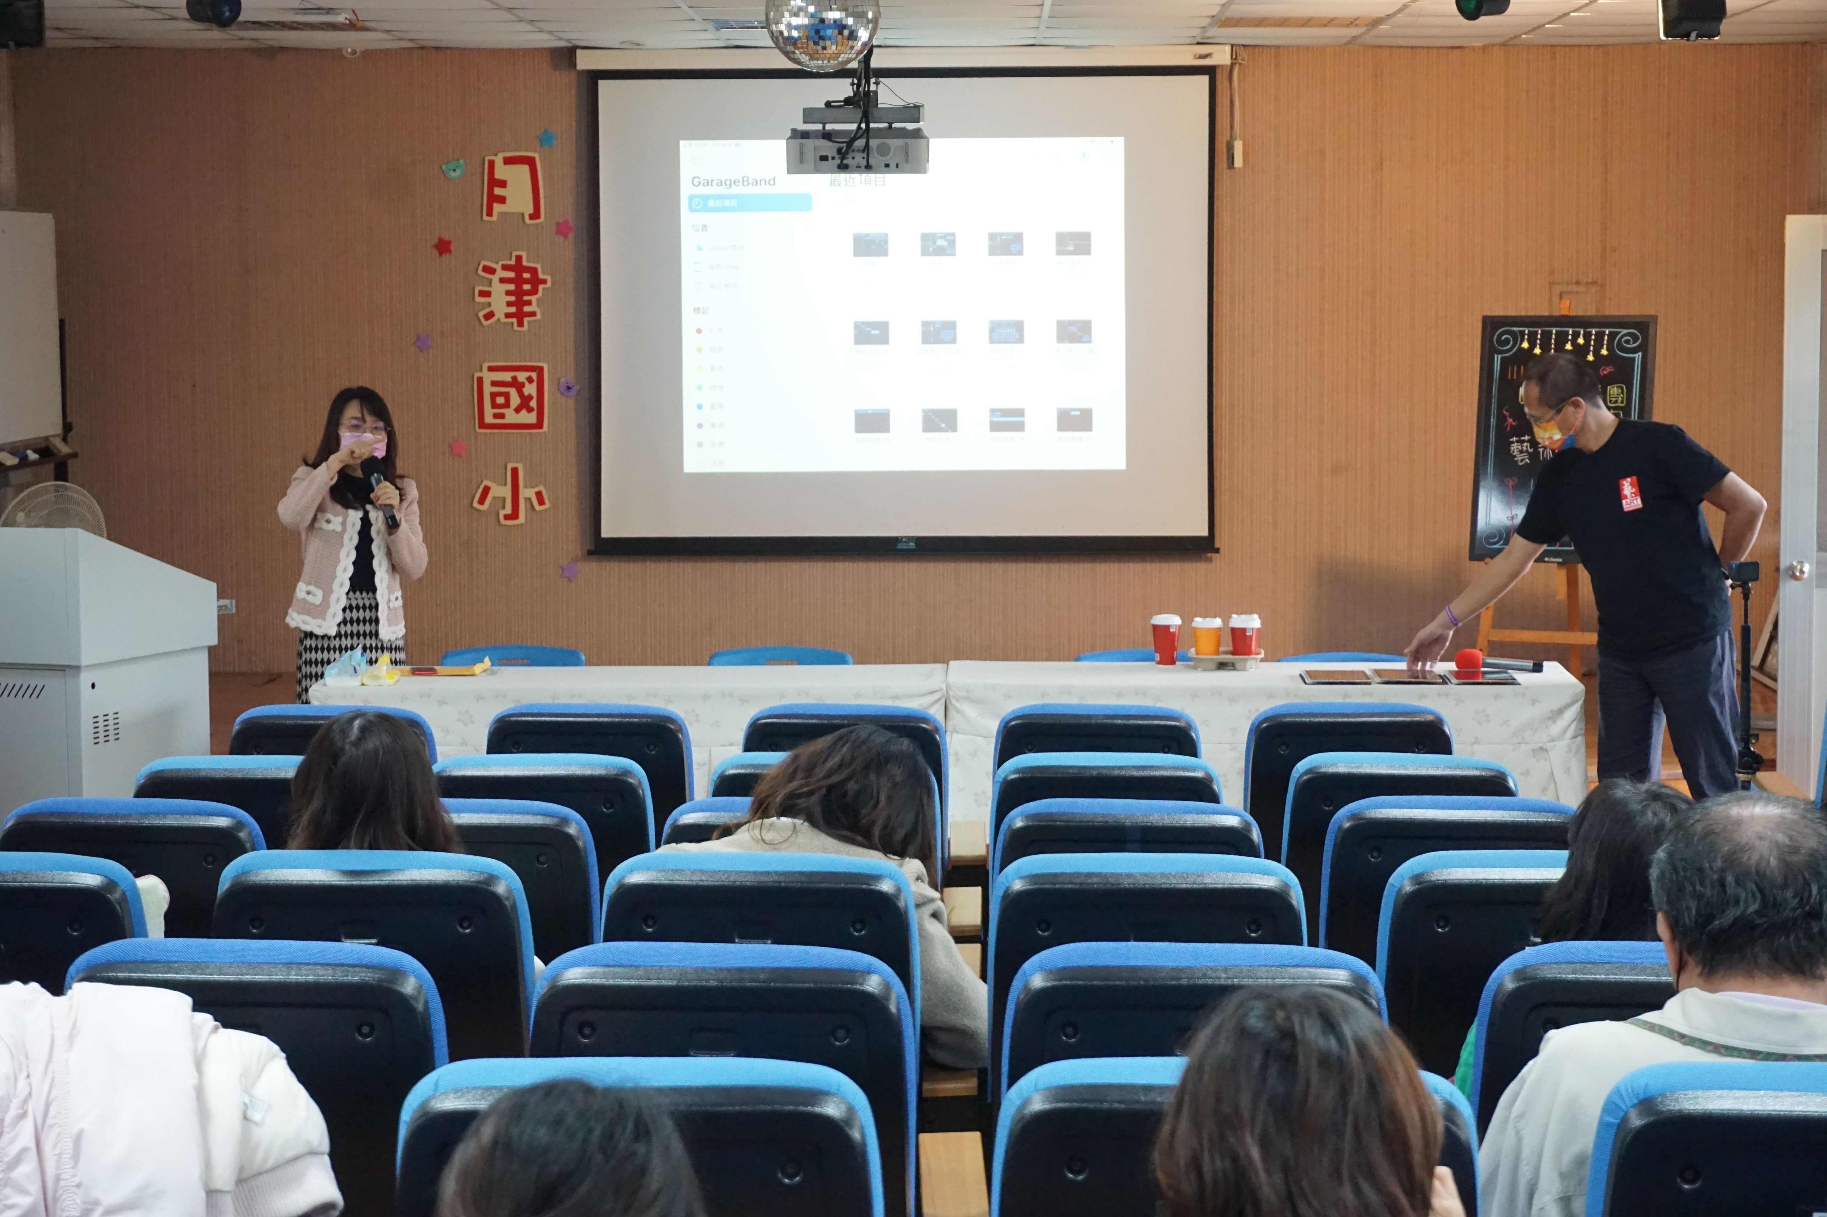 | 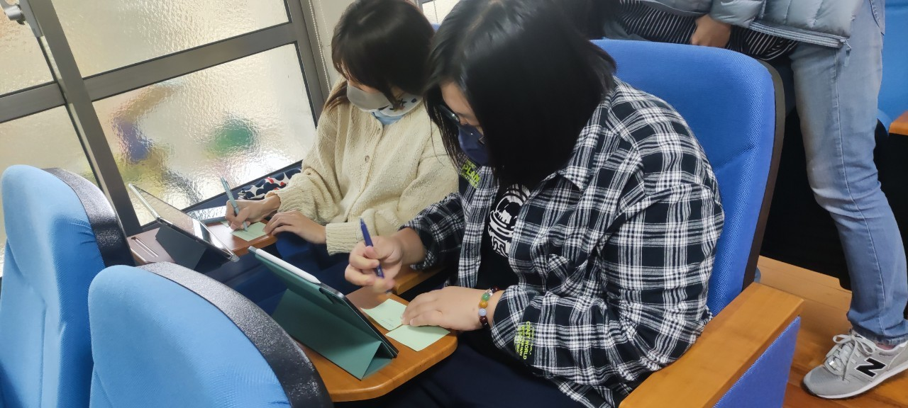
GarageBand App音軌編輯操作 | 音樂軟體創作

